**Zagospodarowanie plaży nad jeziorem w Rosnówku**

Przedmiotem zamówienia jest zaprojektowanie i realizacja projektu polegającego na zagospodarowaniu plaży nad jeziorem w Rosnówku przy ul. Poznańskiej dz. nr ewid. gruntu 157/2 i 162/2.

Projekt zawierać musi :

1. **Altana o wymiarach 5m x 5m**

Rama z aluminium lub stali ocynkowanej, malowana proszkowo ( kolor: antracyt), odporna na rdzę.

Panele dachowe z poliwęglanu komorowego o grubości 6mm, odporne na uderzenia, barwione na brązowo.

Nawierzchnia dla altany wykonana z kostki brukowej 6 cm, szarej domino, na podsypce cementowej piaskowo ok 30 m2

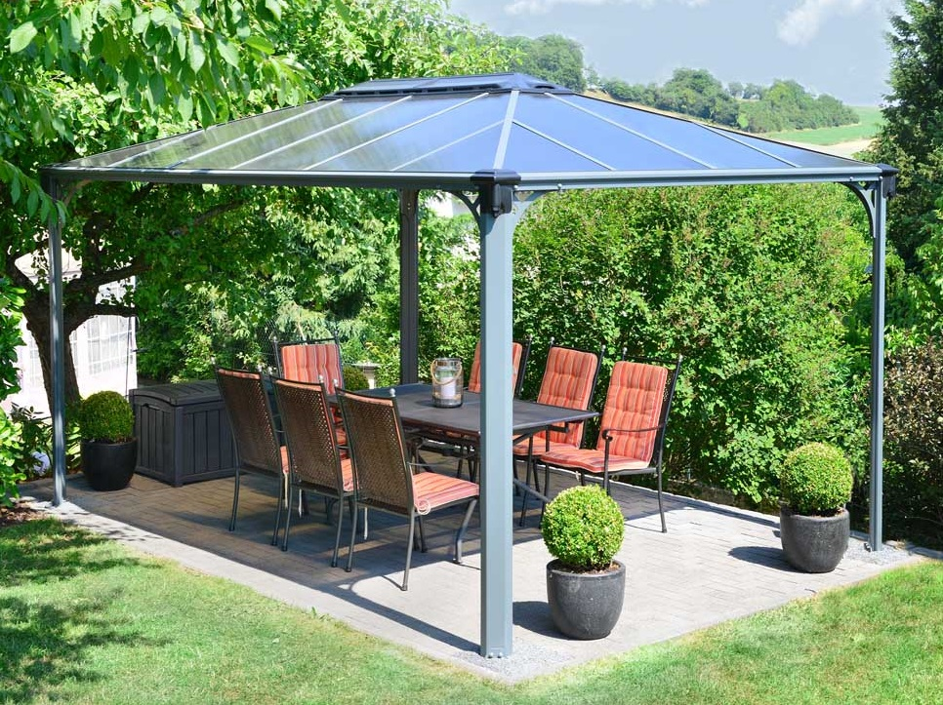

1. **Statek – urządzenie zabawowe dla dzieci**

Opis urządzenia:

- elementy konstrukcyjne wykonane z drewna klejonego warstwowo o przekroju

90-110 x 90-110 mm.

- elementy drewniane zabezpieczone ciśnieniowo przed działaniem czynników atmosferycznych

- elementy stalowe cynkowane i malowane proszkowo

-urządzenie montowane na kotwach stalowych ocynkowanych w stopach betonowych

- boki oraz daszki urządzenia wykonane z płyt HDPE

- podesty ze sklejki wodoodpornej antypoślizgowej

- ślizg z laminatu z żywicy poliestrowej lub wyłożony blachą ze stali nierdzewnej

- liny polipropylenowe z rdzeniem stalowym

W skład zestawu wchodzą:

ślizg - 1 szt.

podest –2 szt.

pomost ruchomy linowy – 1 szt.

wejście linowe– 1 szt.

wejście po drabince – 1 szt.

Strefa bezpieczeństwa: 1200 – 1300 x 600 - 700 cm

Wysokość swobodnego upadku: HIC – 130-150 cm

Nawierzchnia bezpieczna - piasek – ziarno 0,2 do 2 mm, grubość min. 200 mm

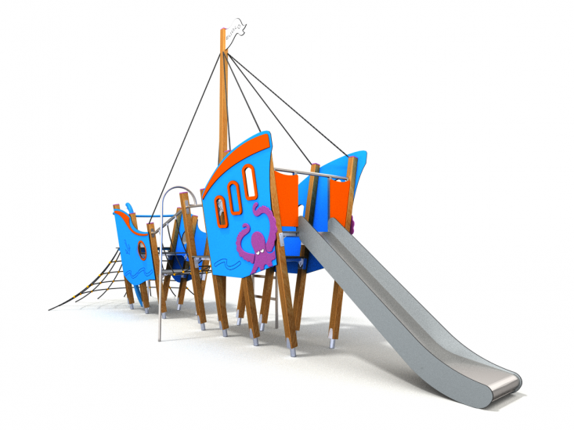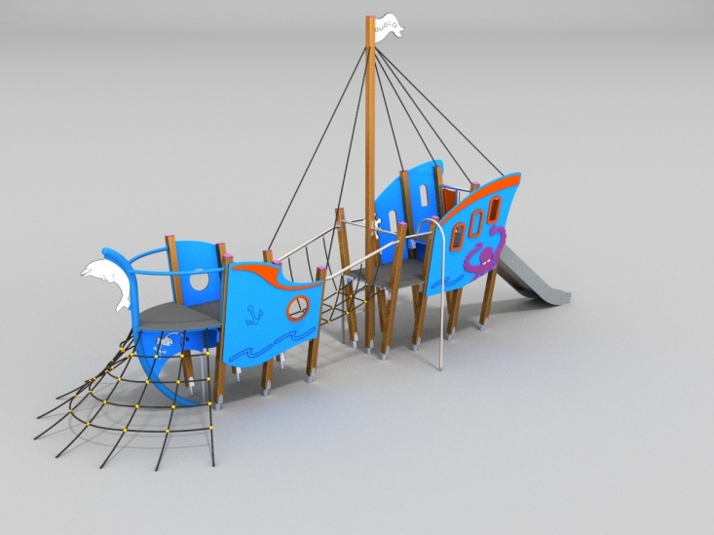

Urządzenie musi posiadać certyfikaty zgodności z normą PN- EN 1176 dla urządzeń placu zabaw potwierdzające spełnianie wymogów normy.

1. **Stół do gry w szachy**

Wymiary: zajmowanego obszaru: szer.180cm x dł. 180cm x 80wys.

stół wykonany z prefabrykowanych elementów granitowych

elementy stalowe cynkowane i malowane proszkowo

brzeża i narożniki o zaokrąglonych krawędziach

urządzenie montowane w stopach betonowych

stelaże wykonane z elementów stalowych

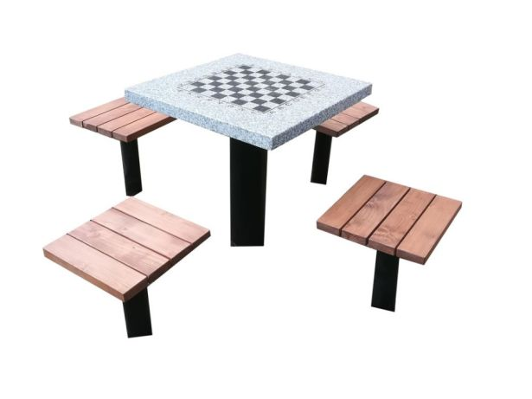

1. **Stacja workout:**

Urządzenie wykonane ze stali, malowanej proszkowo. Słupy konstrukcyjne: 100x100 mm, rury Ø 32 i 42 mm

Poręcze zaoblone jednostronne h=1,0m – 3 szt.

Drążek gimnastyczny poziomy h 2,0-2,20 m– 1 szt.

Drążek gimnastyczny poziomy h 1,40 -1,50 m – 2 szt.

Drabinka pozioma - 1 szt.

Drabinka skośna - 1 szt.

Rurka pionowa h 2,0-2,20 m– 1 szt.

Kółka gimnastyczne – 1 kmpl.

Urządzenie musi posiadać certyfikaty zgodności z normą PN-EN 16630

Obszar przeznaczony na montaż urządzenia to 12 x 4 m,.

Nawierzchnia bezpieczna - piasek – ziarno 0,2 do 2 mm, grubość min. 200 mm

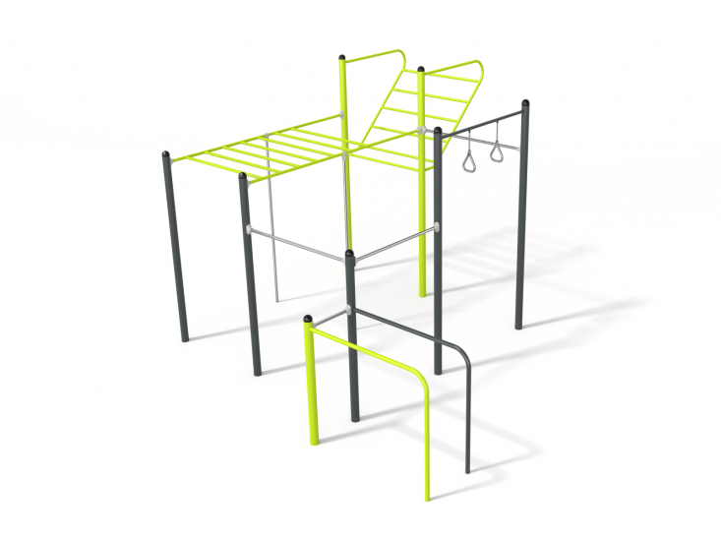

1. **Nawierzchnia**

Utwardzenie nawierzchni kostką brukową betonową 6 cm, na podsypce cementowej piaskowo, szare domino – 100 m2.

Ułożenie nawierzchni 60 m2 z kostki granitowej - materiał przekazany przez Zamawiajacego.

1. Uporządkowanie i wycinka zarośli wzdłuż linii brzegowej jeziora - 300m2
2. Dostawa piasku przeznaczonego na plażę - 150t

**Termin realizacji: 28.06.2019r.**

Projekt przed realizacją winien uzyskać wszystkie niezbędne uzgodnienia i zaświadczenie **Starosty Poznańskiego** o braku sprzeciwu.

Do oferty) należy dołączyć:

* pełnomocnictwo do podpisania oferty i reprezentacji w postępowaniu (jeśli jest konieczne);
* Kartę identyfikacyjną Wykonawcy ( wzór w załączniku)
* opisy techniczne urządzeń wraz ze zdjęciami/rysunkami oferowanych produktów.
* Certyfikaty zgodności z normą PN- EN 1176 dla urządzenia placu zabaw potwierdzające spełnianie wymogów normy.
* Certyfikaty zgodności z normą PN-EN PN-EN 16630 dla stacji street workout potwierdzające spełnianie wymogów normy.

**UWAGA! Zamawiający nie będzie honorował Deklaracji zgodności, ani Świadectwa inspekcji potwierdzających zgodność z normą.**

**Zamawiający żąda, by Wykonawca podał dokładne dane : nazwa firmy, adres, e-mail – Karta Identyfikacyjna Wykonawcy**